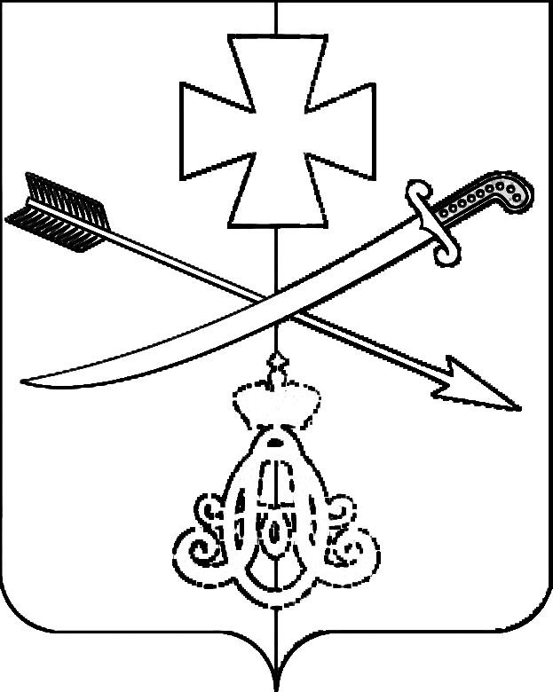
АДМИНИСТРАЦИЯ
НОВОМИНСКОГО СЕЛЬСКОГО ПОСЕЛЕНИЯ
КАНЕВСКОГО РАЙОНА

ПОСТАНОВЛЕНИЕ

от №

ст-ца Новоминская

Об утверждении правил определения платы по соглашению об установлении сервитута в отношении земельных участков, находящихся в собственности Новоминского сельского поселения Каневского района

В целях реализации подпункта 3 пункта 2 статьи 39.25 Земельного кодекса Российской Федерации, руководствуясь статьями 14, 37 Федерального закона от 06.10.2003 № 131-ФЗ «Об общих принципах организации местного самоуправления в Российской Федерации», Уставом Новоминского сельского поселения Каневского района, п о с т а н о в л я ю:
1. Утвердить Правила определения платы по соглашению об установлении сервитута в отношении земельных участков, находящихся в собственности Новоминского сельского поселения Каневского района.
2. Общему отделу администрации Новоминского сельского поселения (Власенко) обнародовать (опубликовать) настоящее постановление и разместить его на официальном сайте администрации Новоминского сельского поселения в информационно-телекоммуникационной сети «Интернет».
3. Контроль за исполнением настоящего постановления оставляю за собой.
4. Постановление вступает в силу с момента его опубликования (обнародования).

Исполняющий обязанности главы Новоминского
сельского поселения Каневского района А.Н. Чернушевич

ПРИЛОЖЕНИЕ

УТВЕРЖДЕНО
постановлением администрации Новоминского сельского
поселения Каневского района
от №

Правила
определения платы по соглашению об установлении сервитута в отношении земельных участков, находящихся в собственности Новоминского сельского поселения Каневского района.

1. Настоящие Правила устанавливает порядок определения размера платы по соглашению об установлении сервитута в отношении земельных участков, находящихся в собственности Новоминского сельского поселения Каневского района (далее - земельные участки), если иное не установлено федеральными законами.
2. Размер платы по соглашению об установлении сервитута определяется на основании кадастровой стоимости земельного участка и рассчитывается как ___ процента кадастровой стоимости земельного участка за каждый год срока действия сервитута, если иное не установлено настоящим Порядком.
3. Размер платы по соглашению об установлении сервитута, заключенному в отношении земельных участков, находящихся в федеральной собственности и предоставленных в постоянное (бессрочное) пользование, либо в пожизненное наследуемое владение, либо в аренду, может быть определен как разница рыночной стоимости указанных прав на земельный участок до и после установления сервитута, которая определяется независимым оценщиком в соответствии с законодательством Российской Федерации об оценочной деятельности.
4. Смена правообладателя земельного участка не является основанием для пересмотра размера платы по соглашению об установлении сервитута, определенного в соответствии с настоящим Порядком.
5. В случае если сервитут устанавливается в отношении части земельного участка, размер платы по соглашению об установлении сервитута определяется пропорционально площади этой части земельного участка в соответствии с настоящим Порядком.

Начальник общего отдела администрации
Новоминского сельского поселения
Каневского района Л.Е. Власенко

